Centre de Réadaptation Stan Cassidy Centre for Rehabilitation
800, rue Priestman St., Fredericton, NB E3B 0C7
Tel / Tél. : 506-452-5225
Fax / Téléc. : 506-447-4749
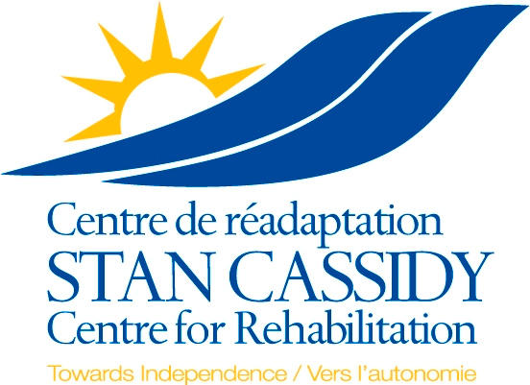

Exigences et critères relatifs aux demandes de consultation au CRSC pour adolescents et adultes

Le Centre de réadaptation Stan Cassidy est le centre de neuroréadaptation du Nouveau-Brunswick qui sert les patients et les familles touchées par les neurotraumatismes, les troubles neurologiques et les maladies neurologiques de longue durée. Le centre offre des services aux patients hospitalisés et en consultation externe et des services de proximité et de télésanté, en plus d’appuyer un solide programme de recherche, d’éducation et de formation.

Le centre compte sur des équipes cliniques dévouées et pour la plupart des services (autre que les services de conduite adaptée ou le service de sièges adaptés), tous les patients en réadaptation doivent être traités par l’un des physiatres du CRSC. Toutes les demandes de consultation sont passées en revue chaque semaine. Si nécessaire, les physiatres du CRSC effectuent le triage des demandes et déterminent alors si le patient doit être vu dans le cadre d’une clinique spécialisée ou d’une évaluation en cabinet, ainsi que les ressources et le personnel nécessaires. Ils déterminent également si la demande est urgente et si des renseignements supplémentaires sont nécessaires. Dans ce cas, une lettre de réponse concernant les points susmentionnés sera envoyée à la personne faisant la demande. Le médecin demandeur peut nous appeler pour discuter de toute préoccupation.

EXIGENCES POUR FORMULER UNE DEMANDE DE CONSULTATION : Un médecin ou une infirmière praticienne doit fournir une lettre de recommandation qui contient les renseignements suivants :

- Données démographiques sur le patient, dont ses coordonnées
- Diagnostic
- Date d’apparition (le cas échéant)
- Raison précise de la demande de consultation au CRSC
- Renseignements sur les antécédents pertinents
- Copies de rapports de consultation ou d’enquête pertinents qui ne se trouvent pas dans le dossier de santé électronique du N.-B.

Le centre provincial de neuroréadaptation traite les troubles suivants chez les adultes et les adolescents :

- Sclérose en plaques dont le score est de 5,0 ou plus à l’échelle élaborée d’incapacité (EDSS)
- Sclérose latérale amyotrophique ou autres maladies des motoneurones
- Dystrophime musculaire, ataxie cérébelleuse ou ataxie héréditaire
- Blessure à la moelle épinière
- Syndrome de Guillain-Barré
- Tumeurs cérébrales avec déficit neurologique
- Traumatisme cérébral (modéré à grave)
- Polyneuropathie complexe
- Spina bifida
- Paralysie cérébrale
- *Amputation d’un membre supérieur (en collaboration avec la Atlantic Clinic for Upper Limb Prosthetics de l’UNB)
- AVC complexe (seulement avec demande de consultation d’un physiatre régional et discussion avec ce dernier)

Nous n’acceptons pas les demandes de consultation pour les troubles musculo-squelettiques, commotion cérébrale, céphalées, épilepsie, amputations des membres inférieurs, démence, douleur chronique, retard de développement ou diagnostics dans le domaine de la santé mentale. Les personnes ayant subi un AVC doivent être recommandées aux hôpitaux ou aux services de réadaptation régionaux ou locaux.

Pour aiguiller des patients vers notre équipe pédiatrique responsable des troubles moteurs ou de l'autisme, notre service de sièges adaptés et nos services de réadaptation à la conduite, veuillez utiliser les formulaires de demande de consultation se trouvant à l’adresse : https://horizonnb.ca/fr/services-offerts-chez-horizon/programmes-provinciaux/centre-de-readaptation-stan-cassidy/

Patients hospitalisés : Les médecins ou les infirmières praticiennes qui désirent présenter une demande de consultation pour un patient hospitalisé en vue d’une admission ou d’un transfert potentiel au CRSC peuvent le faire en composant le 506-452-5355 et en demandant de parler au physiatre de garde. Les patients faisant l’objet d’une demande de consultation ne seront pas pris en considération sans communication directe entre le médecin demandeur et le CRSC.

